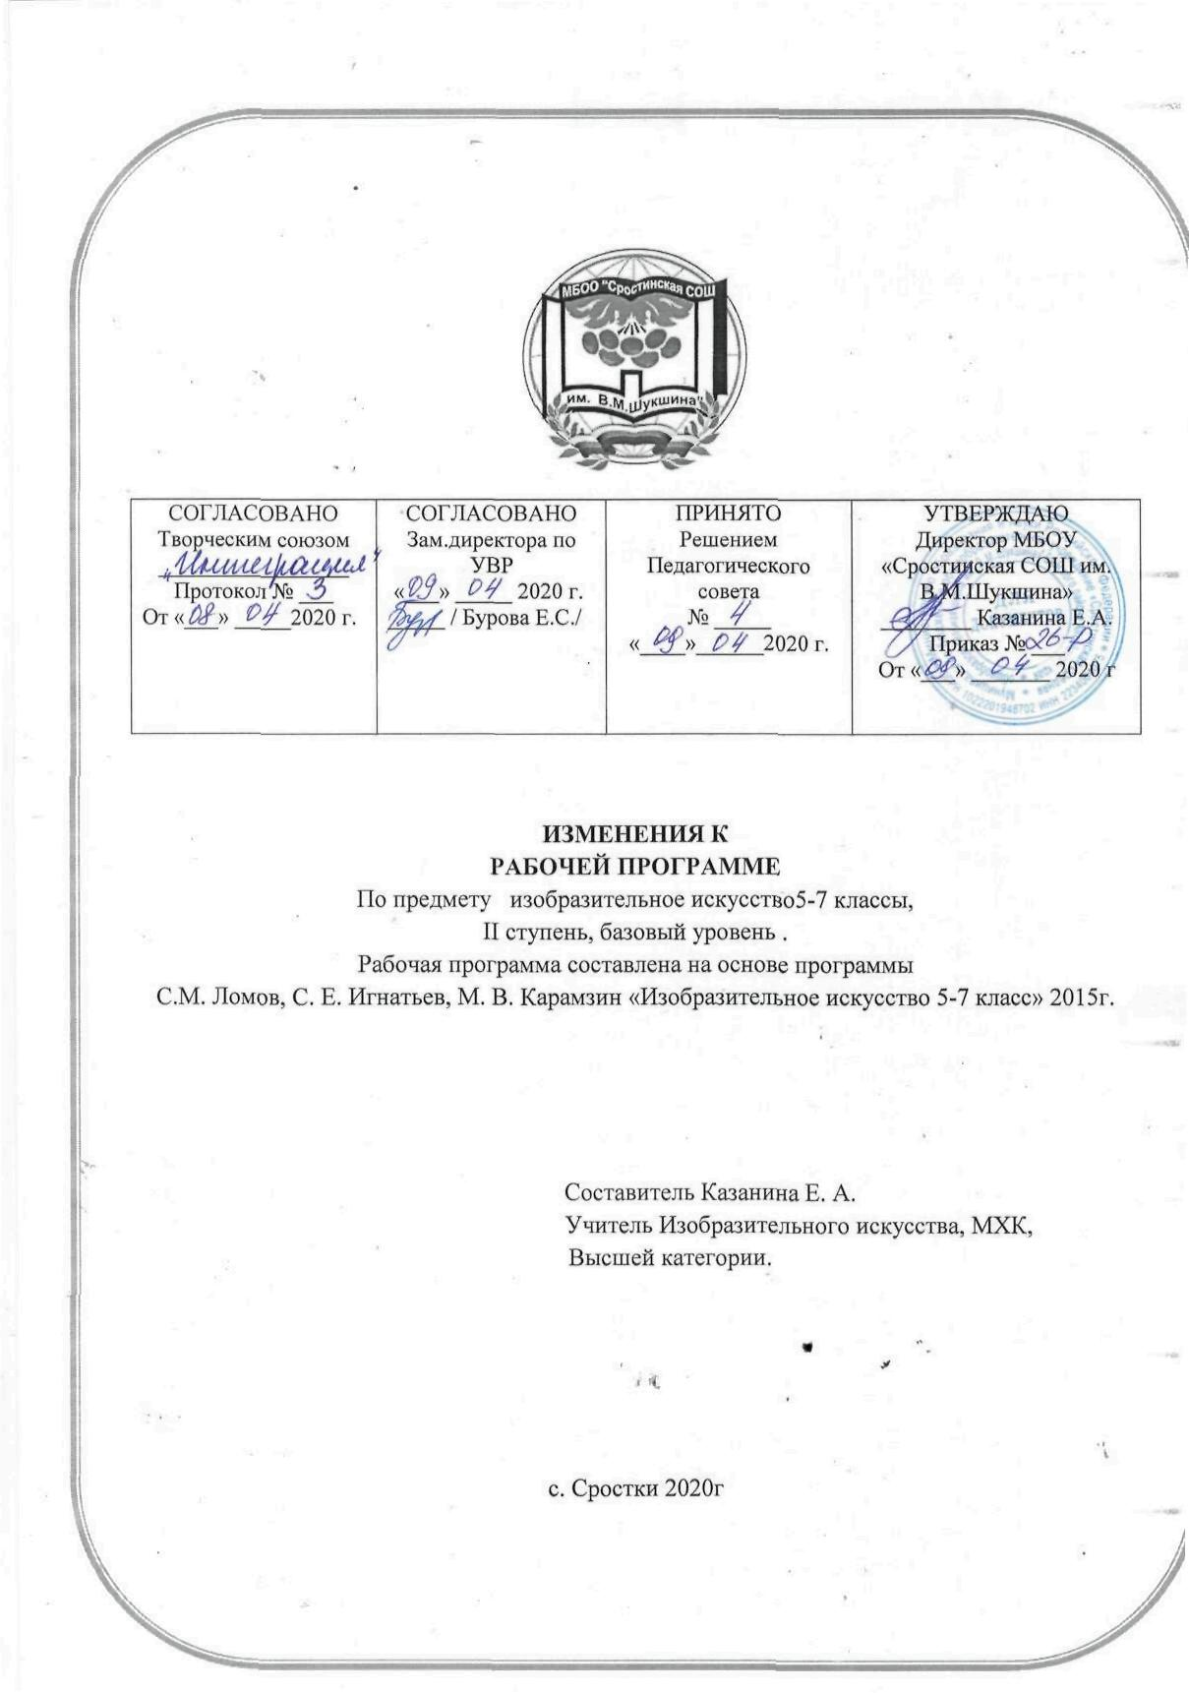

ПОЯСНИТЕЛЬНАЯ ЗАПИСКА
В целях реализации:
- Указа Президента Российской Федерации от 02.04.2020 № 239 «О мерах по обеспечению санитарно-эпидемиологического благополучия населения на территории Российской Федерации в связи с распространением новой коронавирусной инфекции (COVID-19)»,
- Приказ Министерства образования и науки Алтайского края от 03.04.2020г. №523;
- Приказа Министерства и науки Алтайского края № 439 от 23.03.2020 «Об организации образовательного процесса в образовательных организациях Алтайского края в условиях режима повышенной готовности»;
- Приказы Минобрнауки Алтайского края (от 15.03.2020 №390, от 19.03.2020 № 429, от 23.03.2020 №439, от 26.03.2020 № 466, от 03.04.2020 №523)
- Приказа МКУ «Комитет администрации Бийского района по образованию и дела молодежи» № 115-П от 23.03.2020 «О переходе общеобразовательных организаций на дистанционный режим обучения»;
- Приказа МКУ «Комитет администрации Бийского района по образованию и дела молодежи» № 132-П от 03.04.2020 «О мерах по реализации указа Президента Российской Федерации от 02.04.2020 № 239;
- Приказа «О переходе на дистанционное обучение в МБОУ «Сростинская СОШ им. В. М. Шукшина» Бийского района;
- Положения о применении электронного обучения, дистанционных образовательных технологий при реализации образовательных программ в МБОУ «Сростинская СОШ им. В. М. Шукшина» Бийского района;
- Порядка работы, режима и формах обучения в МБОУ «Сростинская СОШ им. В. М. Шукшина» в период санитарно-эпидемиологического неблагополучия, связанных с распространением новой короновирусной инфекции.
В связи с новыми условиями обучения взаимодействия между обучающимися и педагогическими работниками опосредовано (на расстоянии) образовательная программа будет реализовываться с применением электронного обучения и дистанционными технологиями.
Начало 4 четверти перенесено на 13 апреля 2020 года. Реализация программы по предмету Изобразительное искусство должно быть осуществлено с 13 апреля 2020 года по 30 апреля 2020 года. Учебная четверть состоит из 7 рабочих недель. В связи с этим для реализации программы в полном объеме, были объединены темы:
5класс.
1. Тема: «Как создается композиция. Сюжетная композиция. Тема подвига.» И тема: «Законы, правила и средства тематической композиции»
2. Тема: «От чего зависит выбор художественного материала. Мы делаем живописные наброски и этюды животных». И тема: « Особенности работ, выполненных по памяти и по представлению. Мы рисуем животных».
3. Тема: «Художественный язык декоративно- прикладного искусства. Статика и динамика в декоративной композиции». И тема: «Народные художественные промыслы. Роспись по дереву» и тема: «Хохломская роспись. Роспись Северной Двины и Мезени».

6 класс.
«Средства художественной выразительности композиции. Прогулки по музеям. Музей Гуггенхайма. Государственная Третьяковская галерея.» и «Основы макетирования. Выполняем проект макета книги».
7 класс.
«Линейная перспектива в рисовании и проектировании интерьеров» и «Отражение эпохи в интерьере. Рисование интерьера при естественном и искусственном освещении»; «Живописные техники. Неоимпрессионисты и техника пуантилизма» и «Живописные техники. Неоимпрессионисты и техника пуантилизма. Прогулки по музеям. ГМИИ им. А. С. Пушкина»
Тематическое планирование.
5 класс.
№ п/п | Тема раздела.  Тема урока | Кол-во часов. | Методы и формы.
25 | Как создается композиция. Сюжетная композиция. Тема подвига.  Прогулки по музеям. Русский музей.  Рисование на тему | 1 | словесные методы, наглядные, практические, объяснительно-иллюстративный, репродуктивный, проблемное изложение, частично поисковый, исследовательский,  наглядных методов обучения основным.
Законы, правила и средства тематической композиции.
Прогулки по музеям. Эрмитаж.
Рисование на тему
26 | От чего зависит выбор художественного материала. Мы делаем живописные наброски и этюды животных.  Рисование по памяти и по представлению | 1
Особенности работ, выполненных по памяти и по представлению. Мы рисуем животных.
Рисование по памяти и по представлению
27 | Иллюстрирование литературных произведений.  Рисование на тему | 1
28 | Художественный язык декоративно- прикладного искусства.  Статика и динамика в декоративной композиции. Декоративная  работа  Народные художественные промыслы. Роспись по дереву.  Хохломская роспись. Роспись Северной Двины и Мезени.  Декоративная работа | 1
29 | Красота, созданная своими руками. Городецкая роспись.  Декоративная работа | 1
30 | Скульптура — летопись истории. Виды скульптуры.  Прогулки по музеям. Лувр.  Лепка | 1
31 | Игрушечные промыслы.  Глиняные игрушки.  Лепка Итоговый урок | 1

6 класс.
№ п/п | Тема раздела.  Тема урока | Кол-во часов. | Методы и формы.
1 | Средства художественной выразительности композиции.  Прогулки по музеям. Музей Гуггенхайма. Государственная Третьяковская галерея.  Рисование на тему  Основы макетирования. Выполняем проект макета книги.  Рисование по воображению
 |  | 1 | словесные методы, наглядные, практические, объяснительно-иллюстративный, репродуктивный, проблемное изложение, частично поисковый, исследовательский,  наглядных методов обучения основным.
2 | Работа над художественным образом в композиции. Мимика как средство выразительности композиции.  Прогулки по музеям. Вятский художественный музей.  Рисовани ена тему | 1
3 | Что мы знаем о русском народном костюме. Сарафанный и паневный комплексы.  Прогулки по музеям. Пензенская картинная галерея.  Рисование на тему | 1
4 | Орнаментальная композиция.  Декоративная работа | 1
5,6 | Основы декоративной композиции.  Декоративная работа | 1
7 | Геральдика. Составляем фамильный герб.  Рисование по воображению | 1
 |  | 1

7 класс
№ п/п | Тема раздела.  Тема урока | Кол-во часов. | Методы и формы.
1 | Летопись истории. Архитектурный дизайн.  Рисование по воображению | 1 | словесные методы, наглядные, практические, объяснительно-иллюстративный, репродуктивный, проблемное изложение, частично поисковый, исследовательский,  наглядных методов обучения основным.
 | Рисунок, живопись, композиция
2 | Линейная перспектива в рисовании и проектировании интерьеров. Рисование с натуры  Отражение эпохи в интерьере. Рисование интерьера при естественном и искусственном освещении.  Рисование по памяти и по представлению | 1
3 | Специфика организации внутренней среды здания. Проектирование интерьера.  Рисование по воображению | 1
4 | Композиция в живописи великих художников.  Рисование на тему | 1
5 | Живописные техники. Неоимпрессионисты и техника пуантилизма.  Рисование по представлению  Живописные техники. Неоимпрессионисты и техника  пуантилизма. Прогулки по музеям. ГМИИ им. А. С. Пушкина. Рисование по представлению | 1
6 | Витраж. Мозаика. Прогулки по музеям. Эрмитаж. Государственная Третьяковская галерея.  Декоративная работа | 1
7 | Синтез монументального искусства. Монументальная живопись.  Образ московского метро.  Прогулки по музеям. Государственная Третьяковская галерея.  Рисование п воображению | 1

